Juli 2007
Projektarbeit „Ueberwinden“ in Emden
Russische Schueler und 2 Lehrerinnen in Emden und auf der Insel Nordernay

Nachrichten auf der Seite von APK
17.10.2006
Die Lehrerin des Kollegs Zhemaitis S.K. kehrte aus Budapest (Ungarn) zuruck. Sie nahm an der Projektberatung „Junge Wege in Europa“ teil, die von Robert Bosch Stiftung organisiert wurde. Aus 80 Projekten wurden 17 Projekte ausgewahlt. Das deutsch-russische Projekt „Uberwinden“ist auch dabei. Im Juli 2007 findet das Treffen unserer Studenten und der Schuler der BBS 1 Emden Stadt.
Artikel aus der Zeitung „Feliza“, September 2007
ВНАЧАЛЕ БЫЛА... ПАУЗА Am Anfang war die Pause

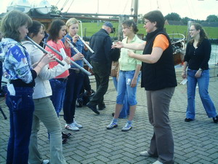
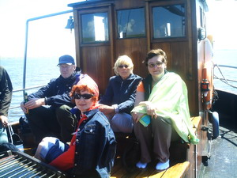
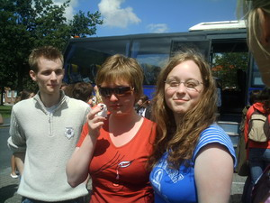
- Самыми интересными для нас оказались пять дней, проведенных на острове Норденнай. Наши руководители с немецкой стороны Герхард Шторре и Рената Вихельхаус не давали нам скучать. Вся поездка прошла в очень веселой и дружеской обстановке.
Мы не только познакомились со страной, но и приобрели новых друзей. Теперь с нетерпением ждем их к себе в гости, - рассказывают студенты.
Дорогие читатели, студенты и преподаватели! 11 июля 2007 года мы вернулись из Германии! Работа над проектом «Uberwinden» продолжалась 9 дней. Примерный перевод этого слова с немецкого языка означает преодоление через ветер. На самом деле мы преодолевали не только ветер, но и шторм, и дождь, и грозу. А если серьезно, то в процессе работы русские и немецкие студенты проводили различные музыкальные эксперименты с элементарными самодельными инструментами, которые зазвучали поновому с помощью энергии воздуха. В результате этих экспериментов рождалась музыка. Затем обсуждались полученные результаты. Все студенты разучивали и исполняли немецкие и русские песни, танцы, сопровождая исполнение игрой на различных музыкальных инструментах. Все это проходило на острове Норденнай, находящемся в Северном море.
Надо отметить, что когда наши студенты представили подготовленную еще в Архангельске программу для немецких преподавателей и студентов, то вначале была... пауза, а потом гром аплодисментов, настолько всем понравилось выступление. Все почувствовали, насколько высок уровень подготовки наших студентов, и отметили их музыкальность, креативность, умение представить себя, коммуникативные умения. Большое спасибо всем преподавателям, принявшим участие в репетициях студентов (Л.С. Крапивина, Н.Ю. Лухнева, К.Н. Дымова)! Затем состоялось пробное выступление на острове Норденнай, тепло встреченное публикой. А также - 6 запланированных выступлений в течение 2 дней в г. Гритсиль, восторженно принятых зрителями.
Отметим, что мы упорно готовились к участию в прокте. В сентябре 2006 года в Венгрии состоялась встреча представителей групп, участвующих в проектах, финансируемых из фонда Роберта Боша. С.К. Жемайтис приложила немало усилий, чтобы вся наша группа получила визы. С октября по июнь постоянно поддерживалась связь по электронной почте с организаторами проекта. Информация о проекте была доведена до сведения преподавательского и студенческого коллективов АПК. Состоялись выступления напедсоветах, на заседании Совета колледжа, в учебных группах. В январе прошел отбор в группу (так называемый кастинг), так как участники группы должны были соответствовать определенным требованиям: иметь хорошее здоровье, обладать творческими способностями, музыкальностью, владеть пластикой тела и конечно же иностранным языком. Затем студенты начали репетицион ную работу по разучиванию программы, которую они подбирали как самостоятельно, так и с помощью преподавателей. Всего таких репетиций в период с апреля по июнь состоялось более 15.
- Немцы очень удивились, когда узнали, что мы знаем, кто такая Бритни Спирс. Рассказали, что посудомоечная машина - это что-то наподобие стиральной, только вместо одежды моется посуда. Нас учили пользоваться пультом от телевизора. Вместо «кыс.кыс» кошек подзывают «пуси.пуси», . удивились студентки школьного отделения Наталья Андронова и Анастасия Герасимова (45.я группа).
Преподаватель Е.Н. Михеева п о д г о т о в и л а компьютерный набор песни для отправки по электронной почте в Эмден. Кроме того, студенты самостоятельно изготовили музыкальные инструменты, которые привезли в Германию.
С точки зрения организаторов с русской и немецкой сторон, проект признан одним из самых успешных. Почему? Наверное, потому, что очень ярким был результатконцертные выступления. Но нам понравился не только сам результат, но и интереснейший репетиционный процесс, которым с увлечением руководил Герхард Шторре, и когда каждый мог творчески проявить себя.
Спасибо организаторам проекта Ренате Вихельхаус и Герхарду Шторре, и конечно же, Роберту Бошу, из фонда которого финансировался данный проект. Кстати, всего было одобрено для реализации 13 проектов (в том числе и наш) из 70, представленных фонду Роберта Боша.
Спасибо всем 15 студентам (они сейчас учатся в 35, 45, 43, 33, 31.й группах) - участникам проекта, проявившим энтузиазм, интерес и ответственность! Приглашайте их в группы и расспрашивайте! У них море впечатлений о приеме в мэрии с традиционным остфризовским чаепитием и о жизни в немецких семьях, а также на острове Норденнай в молодежном отеле, о совместных музыкальных экспериментах и о концертном волнении, и о многом другом…
Студенческие выступления засняты на видеопленку и находятся в видеотеке. Так что смотрите и радуйтесь вместе с нами!
Руководитель группы
Л.А. ПЕРОВА

